DIPLOMADO EN NORMAS INTERNACIONALES DE AUDITORÍA
TRABAJO DE GRADO

SANDRA MARCELA CARDOZO
DAYELI ANDREA LUCUMI

DOCENTE:

CARLOS ALFREDO CHAMORRO VELASCO

EDUCACIÓN SUPERIOR INTENALCO
TECNOLOGÍA EN GESTIÓN GESTION CONTABLE Y TRIBUTARIA CALI
2023

DIPLOMADO EN NORMAS INTERNACIONALES DE AUDITORÍA
TRABAJO DE GRADO

SANDRA MARCELA CARDOZO
DAYELI ANDREA LUCUMI

Trabajo escrito presentado para la asignatura de Auditoría

DOCENTE:

CARLOS ALFREDO CHAMORRO VELASCO

EDUCACIÓN SUPERIOR INTENALCO
TECNOLOGIA EN GESTION GESTIÓN CONTABLE Y TRIBUTARIA
CALI
2023

CONTENIDO
1. INTRODUCCIÓN 4
2. OBJETIVO GENERAL 5
3. OBJETIVOS ESPECÍFICOS 5
4. MEMORANDO PRUEBA DE RECORRIDO ENGINEERING SAS AUDITORÍA AL 31 DIC. 2022 6
4.1 PRINCIPALES ACTIVIDADES DESARROLLADAS EN EL PROCESO DE PROPIEDAD, PLANTA Y EQUIPO Y DEPRECIACIÓN 6
4.2 PRINCIPALES RIESGOS Y CONTROLES DEL PROCESO 12
4.3 PRINCIPALES SITUACIONES DE FRAUDE PRESENTADAS EN EL PROCESO 13
4.4 RECOMENDACIONES PARA FORTALECER EL CONTROL INTERNO 14
4.5 CONCLUSIÓN DE LA PRUEBA DE RECORRIDO 15
5. CÁLCULO DE LA MATERIALIDAD CON BASE A LOS ESTADOS FINANCIERO A 31 DICIEMBRE 2022 16
6. MEMORANDO DE MATERIALIDAD 17
7. PLANEACIÓN ANUAL DE AUDITORÍA 21
21
8. EVALUACIÓN DE CONTROL INTERNO DEL PROCESO 22
9. CONCLUSIONES 26
10. RECOMENDACIONES FINALES 27
11. BIBLIOGRAFÍA 28
12. ANEXOS 29
12.1 PUESTO DE TRABAJO Y EQUIPOS 29
12.2 ESTADO DE SITUACION FINANCIERA 32
12.3 ESTADO DE RESULTADO INTEGRAL 34

INTRODUCCIÓN

El siguiente análisis de auditoría se desarrolló en la compañía llamada Automation Engineering SAS identificada con NIT 901187880-6 está constituida como una Sociedad por Acciones Simplificada, dedicada a prestar servicios de ingeniería a empresas del sector industrial nacional e internacional. con la intención de evaluar el componente propiedad planta y equipo y depreciación al 31 de diciembre 2022 basado en el control interno de la empresa, analizando cifras de los estados financieros que se encuentran establecidos a esa fecha.
Los procedimientos evaluados y desarrollados por nuestro grupo de Auditores, se basa en verificar los riesgos que puede afectar la cuenta propiedad planta y equipo y el control interno al momento de preparar los estados financieros, con el fin de realizar procedimientos, seguimientos de auditoría que se puedan establecer para así evaluar las políticas establecidas de la empresa.
El control interno en una compañía es necesario porque se basa en procedimientos que se deben realizar, para evitar posibles riesgos que puedan afectar a la empresa. En este caso la compañía Automation Engineering SAS donde se ve el uso de la propiedad planta y equipo con la cual pueden alcanzar metas proyectadas, las medidas de control van encaminadas a reducir posibles sucesos no deseados que traigan consigo la pérdida de capital de las empresas. Por esto se abordaron el riesgo preventivo permitiendo identificar que mayormente se encuentran expuesta a este tipo de empresas; así mismo brindar herramientas basadas en el control interno que le permitan dar respuesta oportuna a los riesgos.

OBJETIVO GENERAL

Evaluar los posibles riesgos existentes en la propiedad, planta y equipo y depreciación que puedan generar fuga de capitales teniendo como herramienta el control interno comprobar la existencia real de los activos enunciados por la empresa.

OBJETIVOS ESPECÍFICOS

➢ Elaboración de las pruebas de recorrido con el grupo de auditor, para encontrar e identificar los posibles riesgos y fraudes que tenga o pueda tener la compañía.

➢ Realizar los controles necesarios para mejorar el Control Interno

➢ Determina la materialidad, apoyándose con los Estados Financieros del 31 diciembre 2022.

➢ Hacer la planeación anual de Auditoría, para evaluar el Control Interno y realizar recomendaciones constructivas.

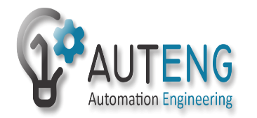 | MEMORANDO PRUEBA DE RECORRIDO ENGINEERING SAS AUDITORÍA AL 31 DIC. 2022 | CÓDIGO: CC – 01
 |  | VERSIÓN: | No. 1
 |  | FECHA DE VIGENCIA | 1 ENE 2022

FECHA DE DILIGENCIAMIENTO | DD  1 | MM  04 | AA  22

NOMBRE DEL LÍDER DEL PROCESO – CARGO

José Adrián Fernández Franco-Supervisor de proyectos

PRINCIPALES ACTIVIDADES DESARROLLADAS EN EL PROCESO DE PROPIEDAD, PLANTA Y EQUIPO Y DEPRECIACIÓN

La empresa Automation Engineering SAS es una compañía que presta servicios de
automatización e ingeniería a nivel local y en el extranjero, para desarrollar dichas actividades requiere del uso de equipos y maquinaria.

Dentro de las principales actividades que realiza la empresa se encuentran los siguientes servicios:

Automatización de maquinaria
La compañía diseña, construye, instala y programa soluciones para maquinaria automática, semi automática y/o manual en industrias de productos de consumo masivo como cuidado para la salud, alimentos, empaques y procesos de extrusión de aluminio.

Control de procesos
Realiza desarrollos de ingeniería para prestar control de procesos a través de estrategias de control para variables de caudal, tensión, nivel, temperatura, posición en lenguajes Ladder, SFC (Secuencial), Texto estructurado y Bloques. También desarrollamos sistemas de gestión de recetas para Batch a través de PlantPAx LBSM, historiadores, informes de producción por la línea de producción, turnos, semanas, meses, en Excel y publicados en Televisores o PC’s, creación de bases de datos SQL para trazabilidad de variables de proceso, indicadores de productividad, consumos energéticos, materias prima y huella de carbono.

Control de movimiento
Realizamos desarrollos de ingeniería para control de movimiento sencillo y avanzado para mejoramientos, upgrade y diseño de nuevos sistemas. Realizamos la instalación, configuración y puesta en marcha de servomotores y servodrives stand alone o en arquitecturas por red Sercos (Red en Anillo de Fibra Óptica), EtherNet/IP (CIP Motion), encoders absolutos Multi-Turn, Single-Turn, incrementales, laser y SSI interface.
Aplicaciones con sincronización de varios ejes Master/Slave por velocidad, posición, levas y salidas accionadas por posición (Aplicaciones de adhesivo, fragancia, etc.).
También desarrollamos sistemas de control de movimiento de bajo performance con motores AC asíncronos con realimentación por encoder a drives Flux Vector en aplicaciones punto a punto comúnmente para máquinas de avance y paro repetitivo.

Redes Ethernet
Realizamos desarrollos de ingeniería para diseñar, diagnosticar y ejecutar proyectos de upgrade o ampliación de redes Ethernet en líneas de producción, maquinaria o plantas industriales. Realizamos segmentación lógica Layer 2 con Stratix 5700 VLAN’s, Ruteo de subredes Stratix 5400/5700 Inter VLAN’s estático, implementación NAT (Integración de varias máquinas con la misma estructura y direcciones IP), protocolos CIP Sync, PTP, desarrollos de arquitecturas en DLR (red en anillo).

Diseños de diagramas eléctricos con Ing. de detalle
Realizamos dimensionamientos de tableros de control, planos o diagramas eléctricos con nivel de ingeniería, aplicando las normas IEC 81346 y IEC 60617, diagramas multifilares, panel layout, overview borneras, overview de inputs/outputs, overview de dispositivos, entregados en formatos PDF con hyperlinks para fácil navegación y también en formato dwg.

La ingeniería en automatización transforma la industria en sistemas productivos, competitivos y de calidad a través de la aplicación e integración de tecnologías como: robótica, control numérico computarizado, control de movimiento, neumática, inteligencia artificial, sistemas de control distribuido.

Respecto a la Propiedad, Planta y Equipo la empresa, presenta su balance general de manera que se pueden observar el valor histórico de los activos para propiedad, planta y equipo, la depreciación acumulada y amortización en los equipos, sin embargo, no discrimina detalladamente cómo está conformada, para ver en detalle se debe recurrir al libro auxiliar de propiedad, planta y equipo. Las depreciaciones acumuladas se obtienen por medio del método de línea recta y de acuerdo con la vida útil que las directivas de la empresa han definido acorde al uso de las Propiedad, Planta y equipo y a las condiciones en que la entidad desarrolla su actividad operacional, respetando en todo caso lo estipulado en las normas tributarias colombianas.

Sin embargo y teniendo en cuenta que se aplica el artículo 64 del decreto 26419 de 1993, al revisar los registros contables que se han venido manejando, es evidente que se está haciendo mal interpretación de la norma y por ende un mal registro de la información. Esto trae como consecuencia que la información financiera de la empresa se refleje erradamente y los usuarios tengan una interpretación distinta de la verdadera situación de la propiedad, planta y equipo de la empresa.

Dentro de la propiedad planta y equipo existen los siguientes equipos:
PLC La función que tiene un PLC es detectar diversos tipos de señales del proceso, y elaborar y enviar acciones de acuerdo con lo que se ha programado. Además, recibe configuraciones de los operadores (programadores) y da reporte a los mismos, aceptando modificaciones de programación cuando son necesarias.
Drives Es un programa de software que indica al sistema operativo de su computadora cómo comunicarse con una determinada pieza de hardware.
HMI El propósito de los HMI es mostrar información operativa en tiempo real y de forma fácilmente comprensible. Los gráficos visuales de proceso dan significado y contexto al estado del motor y de las válvulas, los niveles del tanque, presión, vibración y otros parámetros del proceso.
Servomotores Es un actuador rotativo o lineal que permite lograr un control preciso en cuanto a posición angular, aceleración y velocidad del eje, capacidades que un motor normal no tiene
Switches La función básica de un switch es la de unir o conectar dispositivos en red
Módulos de comunicación Los módulos de comunicación permiten agregar puertos de comunicación a un controlador de operaciones remotas de la serie ROC800 (ROC). La unidad de procesamiento central (CPU) de una unidad de la serie ROC800 cuenta con tres puertos de comunicación integrados.
Soldadores Los soldadores se dedican básicamente a unir piezas mediante la aplicación de calor intenso con el objeto de obtener un cuerpo resultante que sea homogéneo y rígido. A este trabajo se le denomina soldadura y normalmente se realiza entre metales, aunque también se trabajan materiales termoplásticos.

Las políticas contables referentes a la propiedad, planta y equipo, y depreciación son las siguientes:
PROPIEDAD PLANTA Y EQUIPO
SECCIÓN 17
Reconocimiento
Automation Engineering SAS, reconocerá un activo como propiedad, planta y equipo solo si es probable que obtenga beneficios económicos futuros asociados con el bien y que su costo pueda ser medido con fiabilidad. El reconocimiento de los elementos de propiedad planta y equipo se deberá hacer de manera separada entre sus componentes principales, como por ejemplo terrenos y edificios, edificaciones e instalaciones, entre otros. Cuando algún bien de propiedad planta y equipo necesite reparaciones o sustituciones de partes significativas, la compañía dará de baja en la proporción que corresponda y añadirá el nuevo costo, siempre y cuando se espere que generase beneficios económicos adicionales. Para que algunos elementos de propiedad planta y equipo, continúen operando, es necesario que la compañía lleve a cabo revisiones o inspecciones periódicas, que busquen defectos, este costo de inspección se reconoce en el importe en libros como una sustitución de propiedad planta y equipo.
Medición
Inicial: La medición inicial para el reconocimiento de un elemento de propiedad planta y equipo se hará por su costo de adquisición, distribuyendo entre sus componentes principales de acuerdo con la vida útil de cada componente. Cuando se adquiera un elemento de propiedad planta y equipo en pagos aplazados, más allá de los términos normales de crédito, su costo será el valor presente de los pagos futuros descontados a una tasa de interés de mercado para un instrumento de deuda similar.
Así mismo los elementos de propiedad planta y equipo que tengan un costo inferior a $500.000 moneda corriente, serán reconocidos en los resultados del periodo.
Posterior: Una vez la compañía ha realizado el reconocimiento inicial procederá a medir un elemento de propiedad planta y equipo al costo de adquisición menos la depreciación acumulada y cualquier pérdida por deterioro del valor acumulado.
Igualmente, se realizará anualmente un inventario físico a los elementos de propiedad planta y equipo con el fin de llevar un control sobre los mismos.
Presentación
Las propiedades, planta y equipo se presentarán en el estado de situación financiera como la primera partida del activo no corriente, reflejado el importe bruto y el importe de la depreciación acumulada (agregada con pérdidas por deterioro de valor acumuladas)

Revelación
La compañía revelará en las notas a los estados financieros las bases de medición del importe bruto en libros, una conciliación entre los importes en libros al inicio y al final del periodo que muestre detalladamente las variaciones ocurridas, la existencia e importes en libros de los elementos que tengan alguna restricción sobre su titularidad.
Procedimiento de aplicación
El costo de las propiedades, planta y equipo se compone por el precio neto de adquisición, que incluye los honorarios legales y de intermediación, los aranceles de importación y los impuestos no recuperables, todos los costos directamente atribuibles a la ubicación del activo en el lugar y en las condiciones necesarias para que pueda operar de la forma prevista por la administración. Así mismo la estimación inicial de los costos de desmantelamiento o retiro del elemento. Cuando la adquisición se genere a través de operaciones de permuta de activos, el costo será el valor razonable del bien y cuando la transacción no sea de carácter comercial o no pueda ser determinado con fiabilidad, el costo será el valor en libros el bien entregado por la compañía.
Depreciación Sección 17 (Propiedades, Planta y Equipo)
Reconocimiento
El reconocimiento de la depreciación de un bien de propiedad, planta y equipo se hará de forma sistemática a lo largo de su vida útil, reconociéndose desde el momento que el bien esté disponible para su uso (sea o no utilizado) y cesará únicamente cuando se haya reconocido totalmente el importe depreciable o cuando se dé de baja el activo depreciable. El importe depreciable de un elemento de propiedades, planta y equipo será su costo inicial, sin considerar valor residual; la estimación de la vida útil se hará en función del uso que la administración pretenda darle a la bien. El gasto por depreciación será reconocido en los resultados del periodo de manera mensual.
Medición
Inicial: Para la medición inicial de la depreciación de los elementos reconocidos como propiedades, planta y equipo, la compañía utilizará el siguiente método de depreciación para cada uno de los siguientes grupos:
Posterior: Después del reconocimiento inicial, la compañía evaluará la vida útil de los elementos depreciables para determinar si existe cambio en la estimación contable para la depreciación realizada inicialmente.
Presentación
La depreciación se presentará dentro del estado de resultados como gasto de operación y en el estado de situación financiera se presenta el saldo acumulado como una cuenta rectificadora de propiedades, planta y equipo.

Revelación
La compañía revelará en las notas a los estados financieros los métodos de depreciación y las vidas útiles o tasas de depreciación utilizadas; también revelará una conciliación entre los importes en libros al inicio y al final del periodo sobre la depreciación acumulada.
Procedimiento de Aplicación
El cálculo de la cuota por depreciación anual bajo el método lineal se determina dividiendo el importe depreciable entre el número de años estimado como vida útil del bien a depreciar; luego se divide el resultado entre doce meses para establecer la cuota mensual de depreciación.

PRINCIPALES RIESGOS Y CONTROLES DEL PROCESO

RIESGOS | CONTROLES
- No reconocer la Propiedad planta y equipo | Contabilizar en la cuenta 15 siempre y cuando no se encuentre por debajo de lo indicado en las políticas contables
- Pérdida de Activos | Llevar un registro de las salidas de los bienes de la compañía.
- Robo | Vigilar con cámaras de seguridad las zonas riesgosas donde sea fácil sacar la mercancía.
- Equipos comprados sin factura | Reconocer solo equipos comprados con factura electrónica o proforma invoice del exterior
- Activos llevados al costo | Llevar al costo o gasto los activos cuando el valor de adquisición sea menor a $500.000
- Mal uso de los activos | Verificar que los activos fijos estén adecuadamente asegurados, estén en óptimas condiciones y hacer mantenimiento y revisión en el momento que lo requiera.
- Los empleados tienen acceso sin ningún control a la información confidencial. | Cifrar contraseñas para que la información no se filtre o sea compartida con extraños.
- Accidentes | Entrenar al personal, para evitar incidentes leves y mortales.
- Redes eléctricas | Revisar las conexiones de los equipos y que estén óptimas condiciones para ser utilizada.
- Falta de documentación de Sistema de Control Interno | Documentar el sistema de Control Interno de la empresa
- No depreciar los bienes | Causar la depreciación al momento de realizar la contabilización de la factura
(Fuente, Elaboracion propia)

PRINCIPALES SITUACIONES DE FRAUDE PRESENTADAS EN EL PROCESO

FRAUDES | RESPUESTAS DE LA ADMINISTRACIÓN
- Trabajo desleal con los clientes de la empresa. | Quien sea encontrado haciendo trato con los clientes sin ningún consentimiento será expulsado ya que para ejercer dicha actividad debe utilizar la propiedad planta y equipo de la compañía, además de causar un desgaste en los bienes también genera un acto desleal interferir en un potente ingreso a la compañía.
- Hacer incorrectamente procedimientos y recomendaciones que ocasione daños en la mercancía. | Se realiza memorando, y quien ocasione el daño tendrá que cubrir con la mitad de los gastos del daño ocurrido.
- El personal utilice los equipos para trabajos fuera de la empresa. | Quien saque equipos o materiales que pertenecen a la compañía serán sancionados y se tomarán medidas para que esas situaciones no se vuelvan a presentar.
(Fuente, Elaboracion propia)

RECOMENDACIONES PARA FORTALECER EL CONTROL INTERNO

CAUSA | RIESGO | IMPACTO | RECOMENDACION
Mal supervisado el inventario de la empresa | Esto ocasiona pérdida y robo del equipo o maquinaria por mal control. | No se conoce verdaderamente el valor que tiene la empresa en la propiedad planta y equipo. | Hacer un adecuado inventario y tener controles de uso para deterioro sea en el tiempo estipulado.
Mal uso de los equipos | Los empleados puedan correr con el riesgo de ocasionar un accidente inconscientemente. | No se lleva a cabo las recomendaciones dadas al utilizar los equipos. | Dar capacitaciones a personal nuevo al momento de ser empleado en la empresa y conocer los riesgos que pueda ocasionar.
Mal contabilización de los activos | Se está llevando al gasto el inventario y no va a quedar reconocido. | En una visita de la DIAN se puede encontrar que haya propiedad planta y equipo, pero en la contabilidad realmente no existe, y esto ocasiona sanciones. | Contabilizar correctamente los activos conforme a las políticas contables las cuales establecen los montos.
(Fuente, Elaboracion propia)

CONCLUSIÓN DE LA PRUEBA DE RECORRIDO

CONCLUSIÓN
La empresa AUTOMATION ENGINEERING SAS durante las pruebas de
recorrido realizadas junto al líder del proceso de propiedad planta y equipo, se encuentra que la compañía necesita un acompañamiento, en la estructuración del sistema de control interno, requiere realizar un inventario para segregar propiedad planta equipo y los repuestos utilizados para consumo en proyectos.

Al realizar nuestro proceso de auditoría en la compañía llegamos a concluir que se detecta un poco de inconsistencia ya que no se están llevando correctamente el control de las políticas de la empresa y los procedimientos de control interno diseñados por la administración, así como tampoco se cumple con los controles establecidos de forma eventual y eficientemente, sin embargo, se debe poner énfasis en mejorar el control de entradas y salidas del personal, así como también manejar información confidencial de forma privada, siendo ésta responsabilidad exclusiva de Jefe de cada área.

En conclusión, se logra apreciar que la compañía tiene un alto riesgo por la falta de orden.

NOMBRE DEL REVISOR FISCAL:  DAYELI ANDREA LUCUMI | NOMBRE INSPECTOR DE SEGUIMIENTO:  CARLOS ALFREDO CHAMORRO

CÁLCULO DE LA MATERIALIDAD CON BASE A LOS ESTADOS FINANCIERO A 31 DICIEMBRE 2022

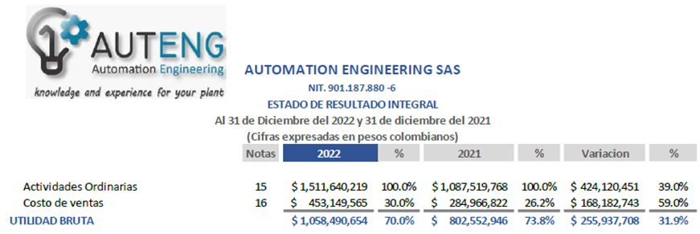

CÁLCULO DE LA MATERIALIDAD
Ingresos |  | 1,511,640,219.00
Benchmark
1,511,640,219.00 | 1.0% | 15,116,402.19
Materialidad de ejecución
15,116,402.19 | 75% | 11,337,301.64
Errores Triviales
15,116,402.19 | 5% | 755,820.11
(Fuente, Elaboracion propia)

MEMORANDO DE MATERIALIDAD

Date: | Abril de 2022
To: | Archivo Auteng SAS
From: | El equipo de compromiso
Subject: | Revisión de la materialidad seleccionada para el encargo.  Cifras en pesos

OBJETIVO

Documentar los juicios utilizados en la determinación de la materialidad de la compañía Automation Engineering SAS

DESARROLLO

Teniendo en cuenta la Norma Internacional de Auditoría 320 y la responsabilidad del auditor para aplicar el concepto de importancia relativa; determinando la naturaleza, oportunidad y alcance de los procedimientos de evaluación de riesgos y riesgos de error material, el equipo de auditoría ha aplicado una serie de pasos para determinar la importancia relativa más adecuada para la entidad, usando su juicio profesional y el conocimiento de las actividades de negocios y económicas de la entidad.

La materialidad es utilizada para determinar la importancia de los errores individuales y agregados, y al concluir sobre la auditoría comparamos los errores no corregidos con la materialidad para determinar si el alcance de la auditoría era suficiente en el contexto de los errores identificados.

Antecedentes
Automation Engineering SAS es una empresa constituida hace más de 5 años la cual tiene en la actualidad 1 establecimiento y espera expandir labores en el exterior entre el año 2023 y 2024, su domicilio principal se encuentra en Cali en el barrio Villa Colombia y su principal actividad es Los servicios de ingeniería y pertenece al sector Servicios. La Compañía ha logrado desarrollar un mercado en el exterior y el personal es muy apetecido en el exterior.

Comprender la estructura de propiedad y los usuarios de los estados financieros

Los usuarios primarios de los estados financieros corresponden a los accionistas y la Junta Directiva, quienes toman decisiones de largo plazo basados en los ingresos. La Junta Directiva tiene acceso a la información financiera mensual (No auditada) para el análisis de la Compañía y los Accionistas reciben los estados financieros auditados una vez al año, al cierre del ejercicio.
Otros usuarios de los estados financieros corresponden a las entidades financieras y los proveedores quienes les dan cupo de crédito a la compañía y utilizan la información de los estados financieros para calificar a Automation Engineering S.A.S. y administrar el riesgo de crédito asociada a la misma. Las entidades financieras y los proveedores reciben los estados financieros auditados anuales; cuando los solicitan.

Entender el foco de los usuarios de los estados financieros

Identificar el benchmark de mayor importancia para los usuarios
Incluir el nombre del benchmark

El punto de referencia que se tomó fue los ingresos ya que es el monto más representativo en los estados financieros.

Por lo anterior, consideramos que los ingresos son un elemento de alto interés para los accionistas y se considera es el principal foco de los usuarios de los estados financieros.

Determinar el porcentaje apropiado para aplicar en el benchmark seleccionado
Usando el juicio profesional, con base en el conocimiento de los usuarios de los estados financieros de la entidad, se ha elegido que se aplique el 3% sobre el Benchmark seleccionado.

Para la proyección del Benchmarks, se utilizó como información financiera la proyectada al cierre del año 2022 y se tuvo en cuenta el presupuesto; con base en lo anterior se decidió tomar los ingresos a diciembre 31 de 2022 como mejor estimado. También se efectúo reunión con la Gerencia Financiera y Contador para identificar operaciones o transacciones que puedan generar cambios en los estados financieros.

Benchmark | Ingresos
Monto en pesos | 1.511.640.219
% Benchmark | 1%
Materialidad | 15.116.402
(Fuente, Elaboracion propia)

Determinación de la importancia relativa de desempeño para un saldo de cuenta, transacciones o revelación en particular

De acuerdo con lo establecido en la NIA 320, se requiere determinar un nivel de Importancia relativa para ser aplicada a las clases de transacciones, cuentas de balance o revelaciones para las cuales los errores de montos menores que la importancia relativa para los estados financieros en su conjunto podrían esperarse razonablemente que influyera en las decisiones económicas de los estados financieros.
No se identifican materialidades para las clases de transacciones, cuentas de balance o revelaciones.

Determinar la materialidad relativa y el límite claramente trivial
Materialidad relativa

Con el fin de identificar adecuadamente la cantidad de errores que anticipamos no sean corregidos por la administración, se han considerado los siguientes factores en la entidad, según lo establece la NIA 320:

- La compañía nunca se le ha realizado una auditoría
- En nuestra comprensión de la entidad y su ambiente, se ha determinado que la Compañía ha venido fortaleciendo su control interno.
- La administración, no tiene una alta disposición para investigar y corregir los errores identificados durante el periodo de auditoría actual.
- La entidad no está adquiriendo una nueva operación.
- No se contratan derivados financieros complejos; ni se tiene presupuestado realizar operaciones inusuales.

Basados en los factores expuestos anteriormente, se ha establecido que se incluirá cómo total de errores no corregidos el 5% sobre el monto de la Importancia Relativa.

Benchmark | Ingreso
Monto estimado en pesos | 1.511.640.210
% Benchmark | 1%
Materialidad | 15.116.402
Materialidad seleccionada | 15.116.402
% Errores (5%) | 755,820.11
Importancia relativa de desempeño | 11,337,301.64
(Fuente, Elaboracion propia)

Límite claramente trivial
Basados en el juicio profesional, hemos determinado que el porcentaje para ser aplicado a la Importancia Relativa para determinar el límite claramente trivial es 5%.

Benchmark | Ingreso
Monto estimado en pesos | 1.511.640.210
% Benchmark | 1%
Materialidad | 15.116.40
Materialidad seleccionada | 15.116.400
% Errores (5%) | 755,820.11
Importancia relativa de desempeño | 11,337,301.64
Importancia relativa elegida | 11,337,301.64
LCT (5%) | 566.865,082
(Fuente, Elaboracion propia)

PLANEACIÓN ANUAL DE AUDITORÍA

EVALUACIÓN DE CONTROL INTERNO DEL PROCESO

Evaluación del control interno del proceso seleccionado utilizando un programa de auditoría – check list o lista de chequeo.

(Fuente, Elaboracion propia)

Auditor:  Sandra Marcela Cardozo  Fecha: Julio 15 de 2023 | Revisor de control de Calidad:  Carlos Alfredo Chamorro  Fecha de revisión: Julio 22 de 2023

Mediante la presente me complace presentar el informe de recomendaciones para fortalecer el sistema de control interno de la compañía Automation Engineering SAS

Recomendación 1
Establecer responsables de compras, las cuales dividen la compra cuando es inventario para la venta y cuando es propiedad planta y equipo.

Hallazgo
La compañía no tiene departamento asignado de compras, el ingeniero que necesite un equipo lo compra y pasa un reembolso de gastos.

Beneficio
Orden en los procesos y trazabilidad en la compra de propiedad planta y equipo

Comentarios de la Administración
Se pondrá una persona que se encargue de las compras y no se admitirán intermediarios a la hora de la compra de la propiedad planta y equipo, el personal ya no tendrá esa libertad.

Fecha de Implementación
31 de octubre 2023

Recomendación 2
Comprar póliza o seguro para que la propiedad planta y equipo esté amparada

Hallazgo
Los bienes de la compañía no cuentan con un respaldo que apoye a la administración en caso de un siniestro o robo.

Beneficio
Protege el patrimonio de los accionistas

Comentarios de la Administración
Se le pedirá al asesor de sura que nos apoye con la gestión de una cotización para ver el impacto monetario

Fecha de Implementación
31 agosto del 2023

Recomendación 3
Realizar inventario o toma física

Hallazgo
Muchos de los bienes no están inventariados y están expuestos a robo, daño o pérdida.

Beneficio
Conocer el verdadero valor de la compañía.

Comentarios de la Administración
Este proceso requiere personal, por tal motivo se realizará en el mes de septiembre que el personal que está en el exterior retorne.

Fecha de Implementación
30 septiembre 2023

Recomendación 4
Valorar los bienes y reconocer (Contabilizar)

Hallazgo
Al verificar en las instalaciones se encontró que algunos de los bienes de propiedad planta y equipo no están ingresados en el archivo de depreciación mensual y al comparar con contabilidad se encontró que no están contabilizados como un bien si no como un gasto.

Beneficio
Que todos los bienes de la compañía sean adquiridos y reconocidos bajo el principio de razonabilidad.

Comentarios de la Administración
En el momento de realizar la toma física se determinará mediante un perito el valor razonable de los bienes para que sean reconocidos en la contabilidad.

Fecha de Implementación
30 octubre 2023

Recomendación 5
Elaborar planillas para el uso de los equipos y así darle trazabilidad al uso.

Hallazgo
Se encontró que la compañía tiene los equipos a la vista de los empleados y es difícil conocer quien fue el último que lo utilizo y dicho método hace que los equipos puedan sufrir daños o deterioros innecesarios, como control se recomienda que se establezcan planillas de uso y si van a salir del almacén o compañía, todo sea por medio de remisiones.

Beneficio
Garantiza que los equipos sean cuidados y evitar robos.

Comentarios de la Administración
Con apoyo de la contadora interna se establecerán dichos reportes para evitar lo mencionado en la auditoria.

Fecha de Implementación
30 octubre 2023

Conclusión
En cuanto a la información de la propiedad, planta y equipo, se requiere revelar una conciliación del valor contable al inicio y final del período donde se evidencien las adiciones, enajenaciones, deterioro, depreciación, avalúo u otros movimientos relacionados con el bien.

CONCLUSIONES

En resumen, los Estados Financieros antes mencionados presentan, la situación financiera de la Compañia Automation Engineering SAS, a 31 de diciembre de 2021 y 2022, así como sus resultados y flujos de efectivo correspondientes a los ejercicios terminados en dichas fechas. Nuestro trabajo se basó mediante la aplicación de auditoría del Revisor Fiscal para evaluar el grado de cumplimiento del proceso de control interno, el cual es igualmente responsabilidad de todas las áreas.

La empresa Automation Engineering SAS no está desarrollando los procesos adecuadamente de la depreciación y deterioro de los activos fijos como lo hace indicar la norma internacional de contabilidad NIC 16 mostrando el valor real de rescate de la vida útil de todos los activos.

El análisis de auditoria nos dio a conocer que la compañía posee manuales de políticas y procedimientos que permitan a los empleados controlar y administrar la propiedad planta y equipo, pero no están siendo cumplidos efectivamente y así poder llevar un orden que nos muestre que la inversión a nuestros equipos sea tomada más seriamente por parte del personal ya sea registros contables ayudando a reducir, moderar o disminuir el efecto negativo en los estados financieros aplicando la norma.

Para concluir, el control interno está un poco inconforme, en varios aspectos. Sin embargo, se requiere la actualización de los procesos y procedimientos, de los manuales de funciones del personal de planta de la entidad, y además la administración se preocupa poco por dar el monitoreo correspondiente al buen funcionamiento del control interno y poder garantizar un buen rendimiento en la compañía.

RECOMENDACIONES FINALES

- Se debe de capacitar al personal que maneja todo clase de equipo en la compañía, de tal manera que estos garanticen que todos los bienes de la entidad estén a un valor razonable, de acorde a las políticas contables establecidas y evite algún tipo de riesgo.
- Se deben realizar inventarios, que garanticen la confiabilidad de la propiedad planta y equipo, y dichos conteos se puedan confrontar con el deterioro tomados en la depreciación.
- La gerencia debe contemplar la opción de comprar cámaras de seguridad FULLHD para que estas puedan garantizar la vigilancia de cada uno de los equipos utilizados para entrenamiento del personal.
- Documentar el sistema de control interno ya que la compañía no lo tiene.
- El área contable debe verificar muy bien las facturas de compra antes de que estas sean contabilizadas y registrar en propiedad plata y equipo, solamente las que cumplan con los criterios especificados en las políticas contables.
- Responsabilizar al personal compras para que al momento de hacerlas pueda identificar cada factura y así el área contable pueda diferencias los equipos tanto cuando es para uso interno, en este caso se llevaría como propiedad planta y equipo o cuando es para uso en proyectos que para tal caso sería llevado al costo.
- Mediante un experto hacer una evaluación del valor de las propiedades planta y equipo, para reconocer aquellos activos que se compraron a inicio de actividades de la compañía las cuales son utilizadas para desempeñar servicios pero que contablemente no se encuentran registrados o fueron llevados al gasto en un inicio.

BIBLIOGRAFÍA

https://contabilidadyalgomas.wordpress.com/2017/04/02/auditoria-de-propiedad-planta-y-equipo/
unan.edu.ni/14498/1/14498.pdf
http://esecartagenadeindias.gov.co/wp-content/uploads/2022/03/2021-Dictamen_ESE-HLCI.pdf
https://actualicese.com/funciones-y-obligaciones-del-revisor-fiscal/
https://incyt.upse.edu.ec/ciencia/revistas/index.php/rctu/normasapa#:~:text=%C2%BFQu%C3%A9%20son%20las%20Normas%20APA,debe%20presentar%20un%20art%C3%ADculo%20cient%C3%ADfico.
https://repositorio.utb.edu.co/bitstream/handle/20.500.12585/427/0062174_merged%20%281%29.pdf?sequence=6&isAllowed=y

ANEXOS

PUESTO DE TRABAJO Y EQUIPOS

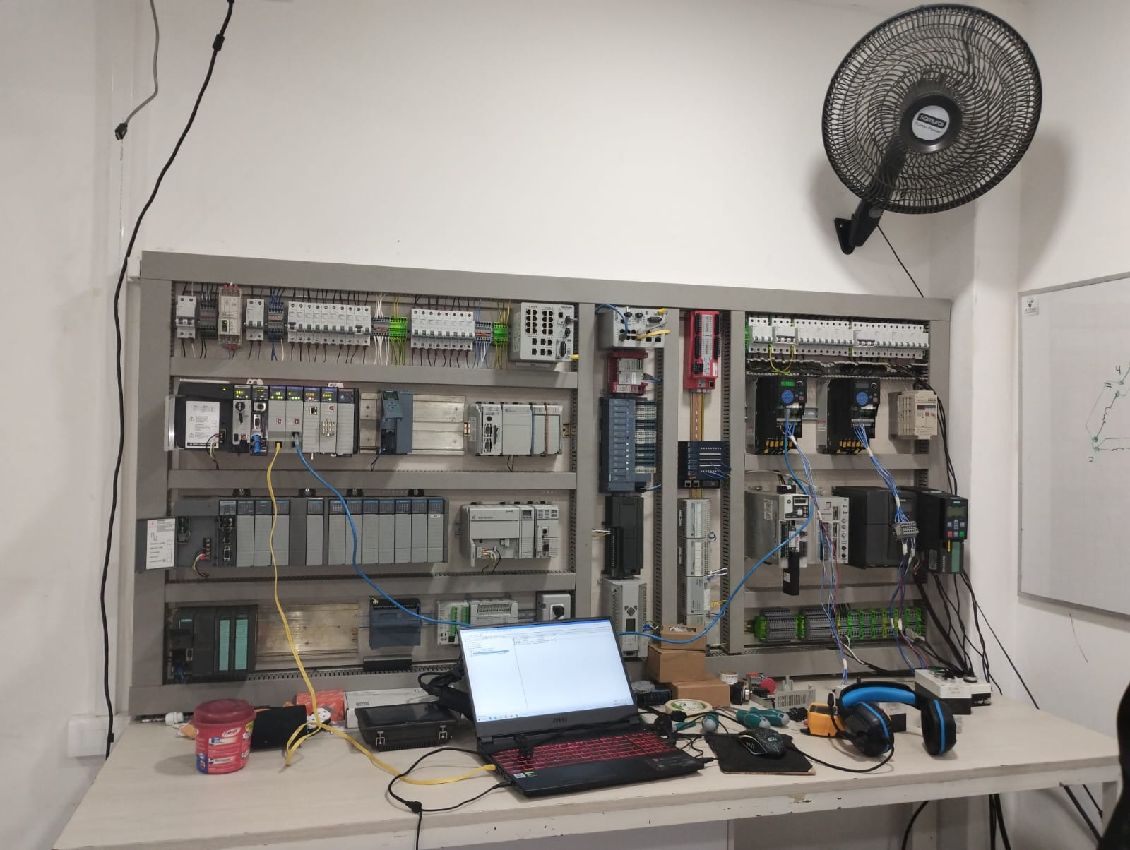

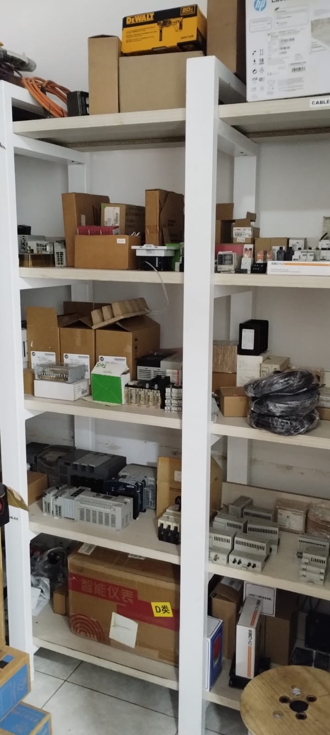

- Pantallas industriales (HMI)

- Control de movimiento

ESTADO DE SITUACION FINANCIERA

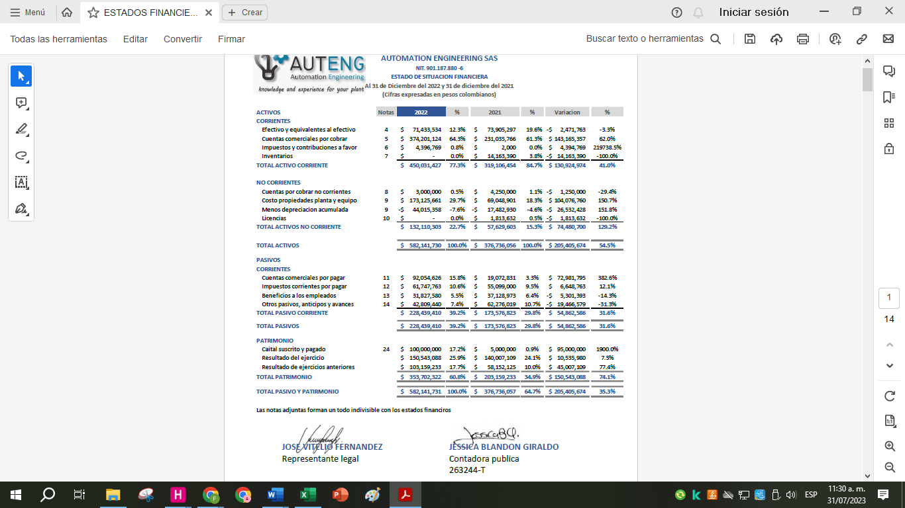

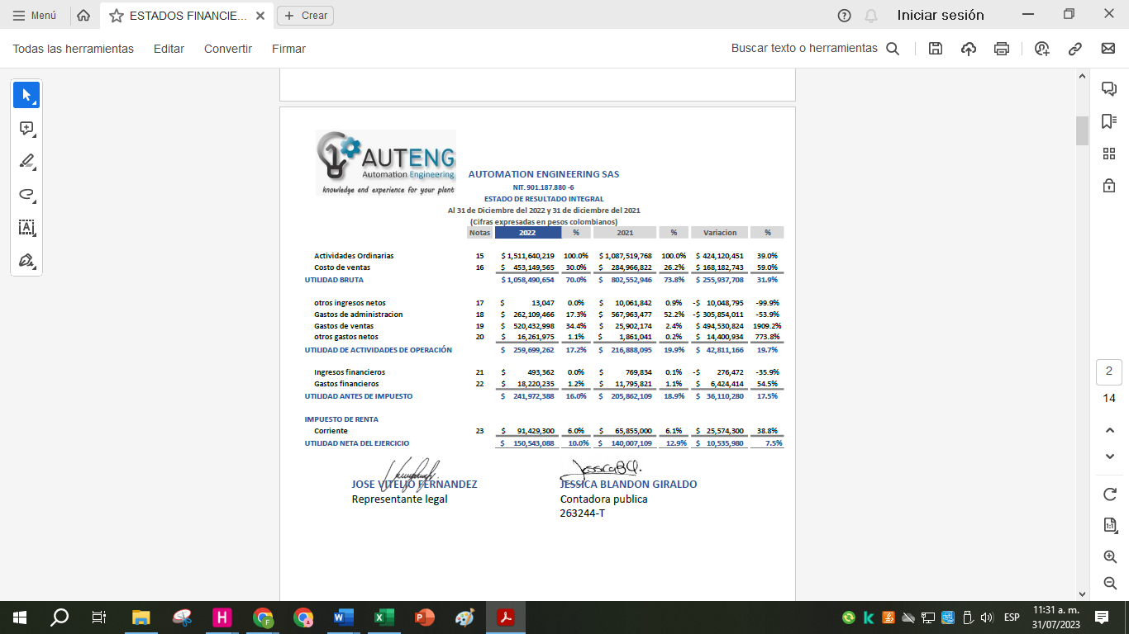
ESTADO DE RESULTADO INTEGRAL

